Despre alegerea titlului fotografiei
Alegerea titlului unei fotografii este mai degraba o problema filosofica decat una concreta, care s-ar putea descrie printr-o reteta. Diferiti artisti vad problema in mod diferit, eu va voi prezenta niste pareri de-ai cunoscutilor mei. Pornind de la ideea ca fotografia este o arta vizuala, ea spune ce are de spus prin imagine (continut, compozitie, forma, lumina) si nu prin cuvinte, acestea din urma fiind elementele literaturii. De obicei cand o fotografie este apreciata, sunt luate in considerare doar elementele vizuale din imagine, de cele mai multe ori chiar fara cunoasterea titlului. Cei care cunosc metodele de jurizare la diferitele saloane sau concursuri, stiu ca juriul voteaza fara a cunoaste titlul lucrarilor.
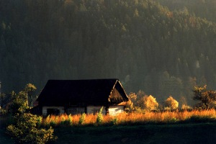
[octombrie]
Desigur, exista si exceptii, dar sunt foarte rare. Mentorul meu, Tamas Andras este de parere ca in aceste cazuri titlul fotografiei are doar functia de a separa o fotografie de celelalte, rolul de a ajuta fotograful la tinerea evidentei fotografiilor sale si la urmarirea rezultatelor diferitelor saloane. Aceasta teorie este sustinuta si de alti fotografi, putandu-se intalni titluri de genul: „Nud 23“, „Peisaj XXI“, „Helena 5“ etc. Sunt cazuri cand o fotografie apeleaza la imaginatia privitorului, fotograful creand o imagine care pentru diferiti privitori provoaca diferite sentimente, in functie de personalitatea si gandirea lor. In asemenea cazuri delimitarea fanteziei si imaginatiei lor printr-un titlu concret si neinterpretabil ar fi un pacat. Oare, trebuie sa dam fiecarei fotografii un titlu? Oare este motivat gestul de a nu da fotografiilor titlu?
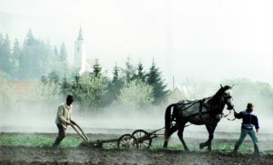
[plug de lemn]
Iarna am avut o expozitie cu inca doi colegi, Tamas Andras si Horvath Sandor. Sanyi bacsi s-a chinuit foarte mult cu alegerea titlurilor, uneori a dat 2 sau 3 titluri contradictorii unei singure fotografii, a incercat sa atribuie semnificatii filosofice unor imagini a caror tema a fost doar frumosul. Andras si cu mine n-am dat titluri. La vernisaj am primit o critica din partea doamnei Beatrice Budea, profesoara de istoria artei. Ea a subliniat importanta titlurilor, faptul ca un titlu bun poate ridica foarte mult valoarea unei fotografii. Balint Zsigmond, presedintele fotoclubului nostru are si el aceeasi parere. El spune ca fiecare fotografie are nevoie de un titlu, si pe deasupra de un titlu care completeaza datele vizuale transmise de imagine. De exemplu daca dam unei fotografii pe care se vede un apus de soare titlul de “Apus de soare”, aceasta nu constituie o informatie in plus pentru privitor. Accentuand acest lucru, se poate spune ca repetarea in titlu a celor vazute pe imagine poate fi deranjator. Am prezentat cateva idei si pareri in legatura cu titluri de fotografii. Fiecare dintre Dumneavoastra poate sa-si traga concluzia singur.
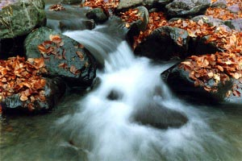
[ratusca]
Concluzia la care am ajuns eu este ca titlul poate ridica valoarea unei lucrari, daca o completeaza prin informatia transmisa. In cazul trimiterilor la saloane un titlu este necesar pentru identificarea fotografiei. In alte cazuri insa (de exemplu expozitie personala, album, diverse forme de prezentare) daca nu pot sa-i dau fotografiei un titlu bun, mai bine nu-i dau nici una. In orice caz evit titlurile de genul “Nud”, “Peisaj”, “Portret”, etc. si pe cele care n-au nici o legatura cu imaginea, nu dau ca titlu unor fotografii de natura cuvinte cu inteles filosofic sau cu mare incarcatura spirituala. Daca nu gasesc ceva mai bun, dau numele locului unde a fost facuta poza sau numele speciei care apare pe imagine.

